# **BAB I**

**PENDAHULUAN**

**1.1 Latar Belakang**

Dalam era pendidikan *modern*, penilaian prestasi pelajar menjadi elemen kunci dalam mengukur efektivitas institusi pendidikan. Sekolah-sekolah semakin fokus pada menghasilkan pelajar yang memiliki kualitas unggul dalam berbagai aspek. Yayasan Nurussalam merupakan salah satu Yayasan Pendidikan Islam yang mendirikan pendidikan formal dimulai dari taman kanak-kanak hingga menengah atau disebut MTS (Madrasah Tsanawiyah). Yayasan Nurussalam sebagai institusi pendidikan memiliki fokus untuk menghasilkan pelajar ungul untuk menggambarkan kemampuan pelajar secara komprehensif terutama ditingkat MTS.

Pada awalnya dalam menentukan pelajar unggul sering kali terjadi kesalahan perhitungan dan pembobotan khusus karena hanya berfokus pada hasil akhir saja, seperti ujian akhir atau nilai akademis[1]. Sementara kualitas pelajar juga tercermin dalam aspek non-akademis seperti keterampilan sosial dan kedisiplinan. Namun, mengukur penentu yang efektif mencakup berbagai aspek lain dari proses pembelajaran merupakan tantangan yang semakin kompleks, maka dibutuhkan sebuah sistem asesmen yang menghitung secara akurat dan menyeluruh.

Asesmen dalah sebuah penafsiran dari hasil pengukuran dan penentuan pencapaian hasil belajar siswa. Asesmen digunakan untuk mengumpulkan data yang kemudian dijadikan acuan untuk mengambil sebuah kebijakan suatu program pendidikan[2]. Dengan menggunakan sistem yang berbasis teknologi dapat membantu pengumpulan dan perhitungan data menjadi lebih efisien. Sistem asesmen yang efektif tidak hanya membantu siswa, namun juga guru guna dapat merancang pembelajaran yang lebih tepat sasaran. Untuk mengembangkan sebuah sistem asesmen yang lebih canggih dibutuhkan sebuah metode yaitu CoCoSo *(Combined Compromise Solution)* sebagai alat evaluasi. Dengan mengabungkan metode CoCoSo dan teknologi dalam sistem asesmen dianggap menjadi langkah relevan untuk mencapai tujuan ini.

Metode CoCoSo *(Combined Compromise Solution)* adalah suatu pendekatan yang didasarkan pada mengintegrasi adatif bobot sederhana dan model bobot eksponensial[3]. Metode ini dapat melakukan pengambilan keputusan yang menggabungkan elemen kompromi dari berbagai kriteria. Kompromi yang terkadang rumit menjadikan adanya perubahan distribusi bobot kriteria, untuk menangani hal ini pendekatan CoCoSo dianggap memiliki stabilitas dan keandalan tinggi dibandingkan model lain yang ada[4]. Oleh karena itu, metode ini dapat digunakan dalam penilaian pelajar untuk menghasilkan keputusan yang seimbang dan lebih inklusif.

Terkait hal tersebut diatas dalam menentukan pelajar ungul diperlukan adanya pendekatan yang lebih komprehensif. Dibeberapa referensi penentuan pelajar unggul atau siswa berprestasi pernah di terapkan seperti pada Sistem Pendukung Keputusan Siswa Berprestasi Menggunakan Metode Weighted Product Pada SMK Muhammadiyah 1 Pringsewu[5] dan juga Penerapan *Combined Compromise Solution* (CoCoSo) Method Dalam Sistem Pendukung Keputusan Pemilihan Modem[6]. Dengan merujuk pada beberapa referensi dan latar belakang diatas, kemudian dipilihlah suatu judul yang diberi nama : **“ SISTEM ASESMEN PELAJAR UNGUL PADA MTS NURUSSALAM MENGGUNAKAN METODE *COMBINED COMPROMISE SOLUTION* (CoCoSo) ”**

## **1.2 Rumusan Masalah**

Berdasarkan latar belakang penelitian tersebut, maka berikut ini adalah rumusan masalah penelitiannya yaitu sebagai berikut :

1. Bagaimana melakukan kriteria yang tepat di MTS Nurussalam ketika ingin mengidentifikasi pelajar unggul menggunakan pendekatan sistem asesmen dengan menerapkan metode CoCoSo?
2. Bagaimana merancang sistem asesmen yang menggunakan pendekatan metode CoCoSo guna menemukan solusi bagi tantangan yang dihadapi di MTS Nurussalam terkait pemilihan pelajar unggul?
3. Bagaimana cara mengimplementasikan pengkodean berbasis web untuk membangun sistem asesmen yang menggunakan metode CoCoSo dalam proses pemilihan pelajar unggul?
4. Apakah solusi yang sedang diuji dapat diterapkan sebagai sistem yang memecahkan permasalahan di MTS Nurussalam terkait pemilihan pelajar unggul?

## **1.3 Batasan Masalah**

Adapun batasan masalah terkait penelitian yang dilakukan yaitu sebagai berikut:

1. Fokus dari penelitian ini adalah mengulas cara mengoptimalkan prosedur sistem secara prosedural untuk memperbaiki proses pemilihan pelajar ungul di MTS Nurussalam.
2. Penelitian ini menerapkan metode CoCoSo yang disatukan dengan sistem asesmen berbasis web.
3. Penelitian ini hanya ditujukan untuk MTS Nurussalam dalam proses menentukan pelajar unggul pada tingkatan kelas 7.
4. Penelitian ini hanya memanfaatkan contoh data sebanyak 12 data yang diperoleh dari MTS Nurussalam.

## **1.4 Tujuan Penelitian**

Tujuan dari penelitian ini dilakukan adalah seperti yang tertera berikut ini ;

1. Untuk melakukan analisis terhadap situasi masalah dan kebutuhan yang muncul di MTS Nurussalam ketika ingin mengidentifikasi pelajar unggul menggunakan pendekatan sistem asesmen dengan menerapkan metode CoCoSo.
2. Untuk merancang sistem asesmen yang menggunakan pendekatan metode CoCoSo guna menemukan solusi bagi tantangan yang dihadapi di MTS Nurussalam terkait pemilihan pelajar unggul.
3. Untuk mengimplementasikan pengkodean berbasis web untuk membangun sistem asesmen yang menggunakan metode CoCoSo dalam proses pemilihan pelajar unggul.
4. Untuk melakukan verifikasi terhadap sistem yang sedang diuji apakah dapat diterapkan sebagai sistem yang memecahkan permasalahan di MTS Nurussalam terkait pemilihan pelajar unggul.

## **1.5 Manfaat Penelitian**

Berikut ini merupakan manfaat dari penelitian yang dilakukan ialah sebagai berikut :

1. Dapat membantu meningkatkan akurasi dalam mengidentifikasi pelajar unggul berdasarkan kriteria yang ditetapkan dengan menggunakan pendekatan metode CoCoSo.
2. Dapat membantu kepala sekolah dan wakil kepala sekolah ketika menjalankan aktivitas operasional sekolah dengan sistem yang terstruktur dan keterbukaan yang jelas.
3. Dengan sistem asesmen yang terstruktur dan efisien, sekolah dapat memperoleh reputasi yang baik dalam memilih dan mengembangkan pelajar unggul di sekolah.
4. Dengan sistem penilaian yang tepat juga, pelajar yang unggul akan mendapat kesempatan lebih besar untuk berkembang dan mengoptimalkan potensinya.

# **BAB II**

# **TINJAUAN PUSTAKA**

## **2.1 MTS Nurussalam**

MTS Nurussalam didirikan oleh Yayasan Nurussalam dan memiliki fokus utama pada aspek keagamaan. Selain mencapai prestasi akademis, sekolah ini menempatkan nilai-nilai adab dan ibadah sebagai prinsip utama. Sejak berdirinya, sekolah ini mengimplementasikan program penilaian pelajar unggul setiap tahun saat menghadapi kenaikan kelas. Tujuan dari program ini adalah meningkatkan pencapaian akademis pelajar dengan tetap memegang teguh nilai-nilai adab dan ibadah yang merupakan prinsip utama sekolah.

Pelajar unggul merujuk pada siswa yang menonjol dalam berbagai aspek, termasuk prestasi akademis yang dapat tercermin dalam nilai rata-rata yang baik juga unggul dalam mata pelajaran tertentu atau bahkan hampir di seluruh mata pelajaran dan juga kontribusi positif terhadap lingkungan sekolah seperti aktif dalam kegiatan ekstrakulikuler. Dengan latar belakang sekolah keagamaan, menjadi pelajar unggul di sekolah ini harus memiliki adab yang baik dalam keseharian di dalam maupun luar sekolah, serta dilakukan juga penilaian dalam keseharian ibadah yang dilakukan.

Namun dalam penerapan di sekolah, kesalahan terjadi dalam perhitungan dengan tidak adanya pembobotan dalam kriteria untuk menentukan pelajar unggul sehingga perhitungan dirasa kurang akurat. Tujuan dari pembobotan kriteria itu

sendiri ialah untuk memberikan tingkat signifikansi yang sesuai pada setiap kriteria, sehingga keputusan yang akan diambil lebih akurat dan sesuai dengan tujuan yang diinginkan.

Oleh karena itu, penelitian ini dilakukan dengan tujuan memvalidasi sistem penentuan pelajar unggul mengunakan sistem dan perhitungan yang telah ditentukan dengan metode yang telah terpilih. Dengan menerapkan metode yang telah ditetapkan, sistem ini memanfaatkan perhitungan pembobotan yang transparan dengan harapan bahwa penyesuaian prioritas akan menghindari penilaian yang tidak seimbang terhadap aspek-aspek tertentu.

**2.2 Sistem Pendukung Keputusan (SPK)**

Sistem Pendukung Keputusan (SPK) merupakan sistem yang dirancang untuk membantu dalam pengambilan keputusan sebuah masalah yang cenderung kompleks dan seringkali tidak terstruktur. Menurut Little Man dan Watson memberi definisi bahwa Sistem Pendukung Keputusan merupakan suatu sistem yang interaktif, yang membantu pengambil keputusan melalui penggunaan data dan model-model keputusan. Keputusan yang diambil berdasarkan dari menganalisis data dan informasi kemudian dihitung menggunakan metodologi kuantitatif atau kualitatif yang akan menghasilkan sebuah analisis keputusan. Peran sistem pendukung dalam keseluruhan konteks sistem informasi adalah untuk meningkatkan kinerja melalui penerapan teknologi informasi[7].

### **2.2.1 Konsep Sistem Pendukung Keputusan**

Pada awal tahun 1970-an, Michael Scott Morton memperkenalkan konsep Sistem Pendukung Keputusan yang pertama kali dan kemudian dikenal sebagai *“Management Decision System”* (Turban,2001:13). Konsep SPK adalah suatu sistem interaktif berbasis komputer yang membantu dalam proses pengambilan keputusan dengan menggunakan data dan model untuk menyelesaikan masalah-masalah yang bersifat tidak terstruktur dan semi terstruktur. SPK didesain untuk mendukung semua langkah dalam pembuatan keputusan, dimulai dari mengidentifikasi masalah, memilih data yang relevan, menentukan pendekatan dalam proses pengambilan keputusan, hingga melakukan evaluasi terhadap pilihan alternatif[8].

### **2.2.2 Tujuan Sistem Pendukung Keputusan**

Tujuan dari Sistem Pendukung Keputusan adalah untuk membantu pengambilan keputusan dalam menganalisis masalah, memahami alternatif yang tersedia, dan mengidentifikasi konsekuensi dari berbagai keputusan yang mungkin diambil. SPK bertujuan untuk meningkatkan kualitas keputusan dengan menyediakan informasi yang relevan, akurat, dan tepat waktu serta mengurangi ketidakpastian dan kompleksitas yang terlibat dalam pengambilan keputusan. Melalui penggunaan teknologi informasi dan metode analisis yang canggih, SPK bertujuan untuk meningkatkan efisiensi pengambilan keputusan, mengoptimalkan kinerja organisasi, dan mengurangi risiko yang terkait dengan keputusan yang diambil. Dengan demikian, tujuan utama dari SPK adalah memfasilitasi proses pengambilan keputusan yang lebih baik dan lebih efektif bagi individu maupun organisasi.

### **2.2.3 Karakteristik Sistem Pendukung Keputusan**

Menurut Turban (2005), ada beberapa karakteristik dari SPK, antara lain sebagai berikut[8] :

1. Memberikan dukungan untuk seluruh kegiatan organisasi.
2. Memberikan dukungan untuk keputusan yan saling berinteraksi.
3. Dapat digunakan secara berulang dan memiliki sifat yang konsisten.
4. Memiliki dua elemen pokok, yakni data dan model.
5. Memanfaatkan data eksternal dan internal secara bersamaan.
6. Memiliki kemampuan analisis *what-if* dan analisis pencarian tujuan.
7. Menggunakan beberapa model kuantitatif.

### **2.2.4 Komponen Sistem Pendukung Keputusan**

Berikut ini merupakan komponen-komponen yang terdapat di dalam SPK, yaitu :

1. Manajemen data mencakup basis data, berisi data yang relevan untuk berbagai situasi dan dikelola oleh perangkat lunak yang disebut *Database Management System* (DBMS).
2. Manajemen model melibatkan berbagai jenis model, seperti model finansial, statistikal, ilmu manajemen atau model kualitatif lainnya untuk memberikan sistem suatu kemampuan analitis dan manajemen software yang diperlukan.
3. Pengguna dapat berkomunikasi dan memberikan instruksi kepada DSS melalui subsistem ini, yang berarti menyediakan antarmuka komunikasi.
4. *Knowledge Management* sebagai subsistem opsional, dapat memberikan dukungan kepada subsistem lain atau berfungsi sebagai komponen yang mandiri.

**2.3 Metode CoCoSo**

Metode CoCoSo *(Combined Compromise Solution)* adalah pendekatan dalam pengambilan keputusan multi-kriteria yang dilakukan dengan mempertimbangkan sejumlah faktor yang terkait dengan suatu masalah untuk mencapai keseimbangan[9]. Metode ini memungkinkan adanya pengambilan keputusan yang lebih menyeluruh dan berfokus pada pemecahan masalah dengan mempertimbangkan semua kriteria yang relevan dan menyeimbangkan bobotnya dengan proporsional. Dengan kata lain, tujuan dari metode ini ialah untuk mencapai solusi melalui penyelesaian kompromi yang optimal atau mendekati optimal sesuai dengan sebagian besar kriteria yang diberikan[6].

CoCoSo merupakan gabungan berbagai strategi agregasi yang beragam dengan tujuan mencari nilai akhir alternatif berdasarkan kriteria yang telah ditetapkan oleh penilai pengambil keputusan. Metode ini dikembangkan oleh Morteza Yazdani, Pascale Zarate, Edmundas Kazimieras Zavadskas, dan Zenonas Turkis pada tahun 2018[10]. Metode ini diperluas ke beberapa konteks untuk memecahkan masalah pengambilan keputusan pada berbagai bidang.

Algoritma ini memiliki langkah-langkah dalam melakukan proses perhitungan. Langkah-langkah algoritma CoCoSo adalah sebagai berikut :

1. Langkah awal ialah membuat matriks pengambilan keputusan (𝑥), dimana matriks pengambilan keputusan terdiri dari 𝑚 alternatif yang ada (baris) dan 𝑛 kriteria (kolom). Matriks $X_{ij}$ dapat dilihat berikut ini :
$$X_{ij}= \left[\begin{matrix}X_{11} & \begin{matrix}X_{12} & … & X_{1n}\end{matrix} \\ \begin{matrix}X_{21} \\ … \\ X_{m1}\end{matrix} & \begin{matrix}\begin{matrix}X_{22} & … & X_{2n}\end{matrix} \\ \begin{matrix}… & … & …\end{matrix} \\ \begin{matrix}X_{m2} & … & X_{mn}\end{matrix}\end{matrix}\end{matrix}\right]$$

$$i=1, 2,…, m; j = 1, 2, …, n.$$

2. Membuat Matriks Normalisasi $\left(r_{ij}\right)$

Penyelesaian normalisasi nilai kriteria dilakukan dengan menggunakan persamaan normalisasi kompromi yang dikembangkan oleh Zeleny pada tahun 1973. Matriks $X$ dinormalisasikan dapat dilihat berikut ini :

$r_{ij} = \frac{x_{ij} - {minx}_{ij}}{{maxx}_{ij} - {minx}_{ij}}$ Kriteria Benefit

$r_{ij} = \frac{{maxx}_{ij} - x_{ij}}{{maxx}_{ij} - {minx}_{ij}}$ Kriteria Cost

1. Menghitung Nilai $S_{i}$ dan $P_{i}$

Langkah berikutnya adalah menghitung nilai $S_{i}$ (Solusi Ideal Positif) dan $P_{i}$ (Solusi Ideal Negatif). $S_{i}$ dan $P_{i}$ adalah solusi ideal yang digunakan untuk membandingkan alternatif dalam pengambilan keputusan. Nilai solusi ideal positif dan solusi ideal negatif dapat menggunakan persamaan dibawah ini :

$$S_{i} = \sum_{j=1}^{n}{\left(W_{j}r_{ij}\right)}$$

$$P_{i} = \sum_{j=1}^{n}{{\left(r_{ij}\right)}^{w_{j}}}$$

1. Menghitung Nilai $K_{ia}$, $K_{ib}$, dan $K_{ic}$

Bobot relatif dan alternatif menggunakan strategi agreasi perhitungan. Dalam langkah ini, 3 strategi skor penilaian digunakan untuk menghasilkan bobot relatif dari opsi lain, yang mana dihitung dengan persamaan dibawah ini :

$$K_{ia}= \frac{P_{i}+S_{i}}{\sum_{i=1}^{m}{\left(P_{i}+S_{i}\right)}}$$

$$K_{ib}= \frac{S_{i}}{minS_{i}}+\frac{P_{i}}{minP_{i}}$$

$$K_{ic}= \frac{λ\left(S_{i}\right)+\left(1-λ\right)\left(P_{i}\right)}{\left(λ max S_{i}+\left(1-λ\right) max P_{i}\right)}$$

1. Menghitung Total Nilai $K_{i}$

Nilai akhir rangking dari alternatif ditentukan berdasarkan nilai $K_{i}$ dapat dilihat dari persamaan berikut ini :

$$K_{i}= {\left(k_{ia}k_{ib}k_{ic}\right)}^{\frac{1}{3}}+ \frac{1}{3}\left(k_{ia}+k_{ib}+k_{ic}\right)$$

**2.4 UML *(Unified Modelling Language)***

Kemajuan teknologi dalam pengembangan pemodelan sistem informasi, khususnya *Unified Modeling Language (UML)* dianggap memiliki nilai manfaat yang signifikan. Dengan menggunakan pemodelan ini, memungkinkan perancangan bahasa untuk menampilkan dan membangun sistem perangkat lunak yang berbasis objek. Untuk mempermudah penggunaan pemodelan, digunakan simbol-simbol atau gambar model yang sesuai dengan teori yang berlaku[11]. UML memiliki kemampuan untuk menggambarkan perancangan sistem yang akan dikembangkan, sehingga menjadi suatu sistem yang siap digunakan oleh pengguna.

UML muncul sebagai pengganti untuk metode analisis dan desain berorientasi objek (OOAD&RD) yang diperkenalkan pada akhir tahun 1980-an dan awal tahun 1990-an. UML merupakan suatu kombinasi atau penggabungan dari metode *Booch*, *Object Modelling Technique (OMT)* yang dikembangkan oleh Rumbaugh, dan pendekatan yang dikembangkan oleh Jacobson[12]. Dengan demikian, UML dirancang sebagai suatu bahasa standar yang menyatukan konsep-konsep terbaik dari ketiga metode tersebut untuk pemodelan dan dokumentasi sistem perangkat lunak.

### **2.4.1 Use Case Diagram**

*Use case diagram* adalah salah satu jenis diagram *UML (Unified Modelling Language)* yang digunakan untuk memvisualisasikan interaksi antara sistem dan kepentingan aktor yang terlibat. *Use case diagram* membantu dalam mendefinisikan, menggambarkan dan memahami fungsionalitas sistem dari perspektif pengguna atau aktor eksternal yang memiliki hak akses untuk menggunakan fungsi-fungsi tersebut[13]. Berikut merupakan simbol yang terdapat di dalam use case diagram :

Tabel 2.1 Simbol *Use Case Diagram*

|  |  |  |  |
| --- | --- | --- | --- |
| **No** | **Nama** | **Simbol** | **Keterangan** |
| 1 | *Use Case* |  | Fungsionalitas yang diberikan oleh sistem yang bertindak sebagai unit-unit yang berkomunikasi melalui pertukaran pesan antar unit atau aktor, umumnya dijelaskan dengan memanfaatkan kata kerja yang ditempatkan di awal frasa nama *use case*. |
| 2 | Aktor / *actor* |  | Entitas, proses atau sistem lain yang berhubungan dengan sistem informasi yang akan dikembangkan berada di luar lingkup sistem tersebut. Meskipun simbol untuk aktor dapat berupa gambar orang, namun aktor tidak selalu harus berupa individu manusia. |

Tabel 2.1 Simbol *Use Case Diagram* Lanjutan

|  |  |  |  |
| --- | --- | --- | --- |
| **No** | **Nama** | **Simbol** | **Keterangan** |
| 3 | *System Boundary* |  | Ditunjukkan dengan menempatkan kotak di sekitar *use case*, umumnya digunakan ketika menyajikan beberapa sistem alternatif yang dapat dipilih. |
| 4 | Asosiasi/ *association* |  | Interaksi antara aktor dan *use case* yang berpartisipasi dalam skenario, melibatkan keterlibatan aktor tersebut. |
| 5 | Extensi/*extend* |  | Hubungan tambahan dari sebuah *use case* ke *use case* lainnya, dimana *use case* yang ditambahkan dapat berdiri sendiri tanpa ketergantungan pada *use* *case* tambahan tersebut. |
| 6 | Menggunakan / *include* |  | Hubungan tambahan dari sebuah *use case* ke *use case* lainnya, dimana *use case* yang ditambahkan membutuhkan *use* *case* ini untuk menjalankan perannya. |
| 7 | Generalisasi/ *generalization* |  | Keterkaitan antara generalisasi dan spesialisasi (umum-khusus) antara dua *use case*, dimana satu *use case* memiliki fungsi yang lebih umum dibandingkan yang lain. |

### **2.4.2 Activity Diagram**

Diagram aktivitas atau *activity diagram* adalah jenis diagram UML yang mengilustrasikan alur kerja atau urutan aktivitas dalam suatu sistem, proses bisnis, atau menu pada perangkat lunak[13]. Diagram ini dapat digunakan mulai dari analisis hingga desain dan implementasi, serta membantu dalam pemahaman yang lebih baik terhadap sistem yang sedang dibangun. Berikut dibawah ini merupakan simbol yang terdapat pada *activity diagram*, sebagai berikut :

Tabel 2.2 Simbol *Activity Diagram*

|  |  |  |  |
| --- | --- | --- | --- |
| **No** | **Nama** | **Simbol** | **Keterangan** |
| 1 | Status Awal |  | Keadaan awal aktifitas sistem, sebuah diagram memiliki sebuah status awal. |
| 2 | Aktifitas |  | Kegiatan yang dijalankan oleh sistem, biasanya diawali dengan kata kerja. |
| 3 | Percabangan / *Decision* |  | Asosiasi percabangan terjadi ketika terdapat lebih dari satu opsi kegiatan. |
| 4 | Percabangan / *Fork* |  | Asosiasi percabangan melibatkan pemisahan lebih dari satu kegiatan. |
| 5 | Percabangan / *Join* |  | Asosiasi penggabungan melibatkan penggabungan lebih dari satu kegiatan. |

Tabel 2.2 Simbol *Activity Diagram* Lanjutan

|  |  |  |  |
| --- | --- | --- | --- |
| **No** | **Nama** | **Simbol** | **Keterangan** |
| 6 | Status Akhir |  | Kegiatan akhir aktifitas sistem, sebuah diagram memiliki status akhir. |

### **2.4.3 Class Diagram**

Diagram class atau *class diagram* adalah jenis diagram UML yang mengilustrasikan struktur sistem dengan fokus pada definisi entitas yang diperlukan untuk membangun sistem[13]. Entitas tersebut direpresentasikan oleh kelas-kelas yang mencerminkan objek-objek dalam sistem. *Class diagram* membantu dalam memodelkan struktur statis suatu sistem dan memberikan pandangan jelas terhadap entitas-entitas utama dan hubungan antar entitas. Berikut dibawah ini merupakan simbol yang terdapat pada *class diagram*, sebagai berikut :

Tabel 2.3 Simbol *Class Diagram*

|  |  |  |  |
| --- | --- | --- | --- |
| **No** | **Nama** | **Simbol** | **Keterangan** |
| 1 | Kelas | |  | | --- | | Nama_kelas | | + Atribut | | +Operasi () | | Kelas pada struktur sistem. |
| 2 | Antarmuka / *Interface* |  | Setara dengan prinsip antarmuka dalam pemrograman berorientasi objek. |

Tabel 2.3 Simbol *Class Diagram* Lanjutan

|  |  |  |  |
| --- | --- | --- | --- |
| **No** | **Nama** | **Simbol** | **Keterangan** |
| 3 | Asosiasi / *association* |  | Hubungan antar kelas dengan makna umum, asosiasi umumnya juga memiliki *multiplicity*. |
| 4 | Asosiasi berarah / *Directed association* |  | Hubungan antar kelas yang mengindikasikan bahwa satu kelas digunakan oleh kelas lain. |
| 5 | Agregasi / *Agregation* |  | Hubungan antar kelas yang mengindikasikan seluruh bagian-bagiannya *(whole-part).* |
| 6 | Generalisasi |  | Hubungan antar kelas yang menunjukkan hubungan generalisasi-spesialisasi, yaitu hubungan antara kelas umum dan kelas yang lebih khusus. |
| 7 | Kebergantungan / *Depencendy* |  | Hubungan antar kelas yang menunjukkan ketergantungan satu sama lain. |

**2.5 Aplikasi Pendukung**

Aplikasi Pendukung merujuk pada perangkat lunak atau sistem yang diciptakan untuk memberikan dukungan atau bantuan dalam berbagai kegiatan atau tugas. Aplikasi ini dirancang dengan tujuan spesifik untuk meningkatkan efisiensi, produktivitas atau kinerja dalam suatu konteks tertentu. Dalam SPK, aplikasi pendukung ini secara khusus dirancang untuk membantu proses pengambilan keputusan atau manajemen informasi.

### **2.4.1 Framework CodeIgniter**

CodeIgniter adalah suatu kerangka aplikasi yang dirancang untuk membangun aplikasi berbasis web dengan menerapkan konsep MVC (Model, *View, Controller*). Framework PHP ini menjadi alat bantu bagi pengembang web untuk mempermudah pengembangan situs, karena menyediakan sumber daya yang tergolong lengkap[14]. Berikut merupakan tampilan dari framework CodeIgniter :

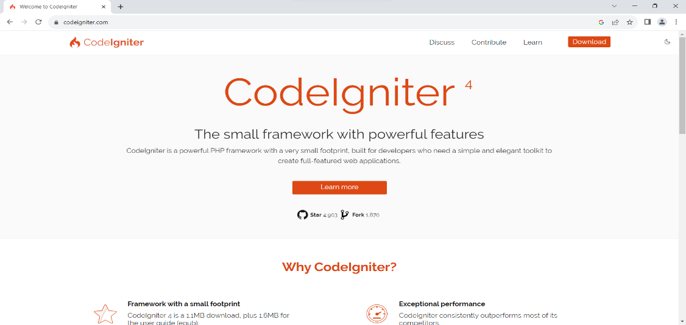

Gambar 2.1 CodeIgniter 4

Dikembangkan oleh Rick Ellis pada tahun 2006, CodeIgniter menawarkan pendekatan yang ringkas, cepat, dan fleksibel dalam pembuatan situs web dinamis. Framework ini memiliki sistem routing yang kuat dan memungkinkan pengembang untuk menentukan pola URL. CodeIgniter ini juga menyediakan fitur *template engine* untuk memudahkan pengelolaan tampilan dan pemisahan logika presentasi dari logika bisnis.

### **2.4.2 Visual Studio Code**

Visual Studio Code (VS Code) adalah perangkat lunak yang dibuat untuk mendukung pembuatan dan pengeditan proyek web dengan cara mudah dikonfigurasi dan sangat fungsional. Dengan menggunakan aplikasi ini, memungkinkan pembuatan situs web yang dinamis dan aplikasi web yang bersih dengan berbagai bahasa pemrograman yan didukung, seperti C#, C++, HTML, Java, Lua, PHP, Perl, Python, SQL, Visual Basic, dan XML. Aplikasi ini juga mendukung penggunaan JavaScript, Node.js dan ASP.NET[15]. Berikut merupakan tampilan dari software Visual Studio Code :

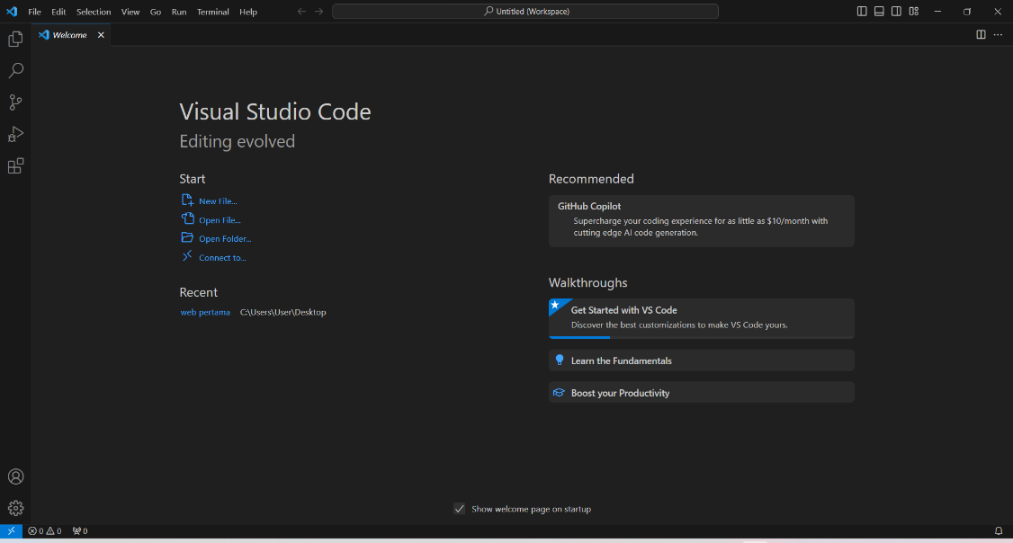

Gambar 2.2 Visual Studio Code

VS Code merupakan sebuah lintas platform yang dikembangkan oleh Microsoft. VS Code dapat dijalankan pada berbagai sistem operasi, termasuk Windows, macOS, dan Linux. Aplikasi ini memiliki *debugger* terintegrasi untuk berbagai bahasa pemrograman, yang memudahkan pengembang untuk melacak dan memperbaiki *bug* dalam kode dengan cepat. Alat editor ini menyediakan alat pencarian dan penggantian yang canggih, termasuk dukungan untuk pencarian berbasis ekspresi regular, memudahkan pengembang untuk menavigasi dan memodifikasi kode dengan efisien.

**2.4.3 XAMPP**

XAMPP adalah perangkat lunak server web apache yang telah dilengkapi dengan server basis data MySQL dan mendukung pemrograman PHP. XAMPP adalah software yang sederhana, gratis dan dapat diinstal baik pada operasi Linux maupun Windows[16]. Berikut merupakan tampilan dari software XAMPP :

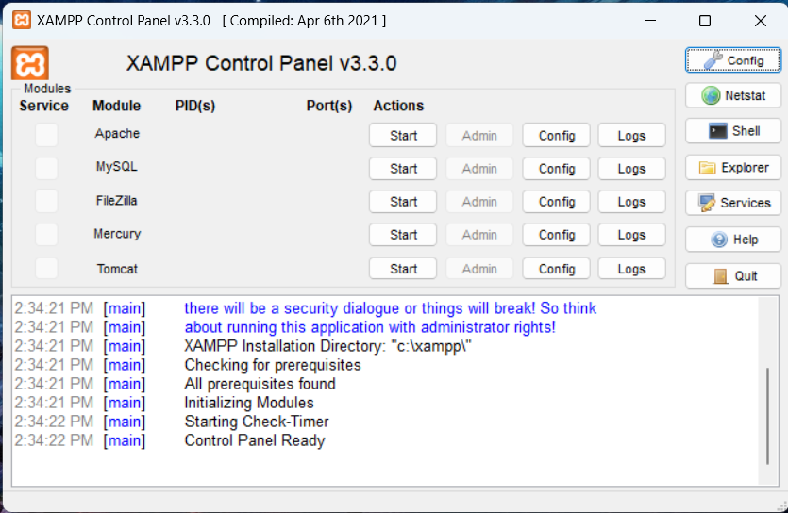

Gambar 2.3 XAMPP v3.3.0

XAMPP adalah singkatan dari “X (sistem operasi apapun), Apache, MySQL, PHP dan Perl”. XAMPP dirancang untuk menjadi solusi yang mudah digunakan dengan memungkinkan pengembang untuk membuat dan menguji aplikasi web secara lokal pada komputer yang biasa dikenal dengan “localhost XAMPP”. Ini memberikan lingkungan pengembangan yang terisolasi dan aman, dimana pengembang dapat menguji fungsionalitas aplikasi tanpa memengaruhi server web produksi.

### **2.4.4 MySQL**

Adi Nugroho (2011;5), sebagaimana dikutip dalam jurnal Fery Wongso (ISSN: 1829-9822), menyatakan bahwa basis data merupakan koleksi data yang teroganisir dengan cara yang memungkinkan penyimpanan, manipulasi, dan pengambilan data oleh pengguna menjadi lebih mudah. Dalam perkembangannya, MySQL sering disebut sebagai SQL yang merupakan singkatan dari *Structured Query Language*. SQL adalah jenis Bahasa terstruktur yang dirancang khusus untuk mengolah basis data[17]. MySQL adalah sistem manajemen basis data yang memiliki sifat relasional. Ini berarti bahwa data yang dikelola dalam basis data ditempatkan di beberapa tabel terpisah, yang menghasilkan proses manipulasi data yang lebih efisien. Berikut merupakan tampilan MySQL :

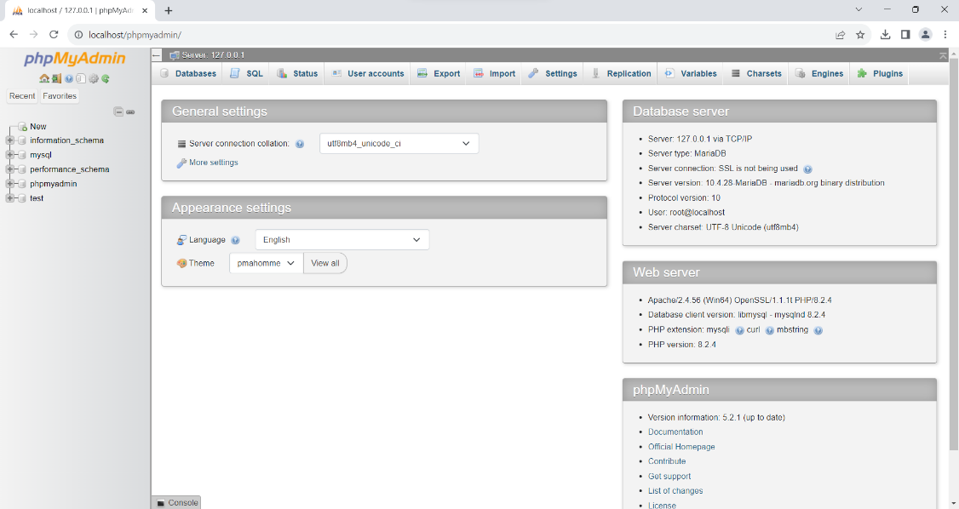

Gambar 2.4 Database MySQL

SQL memungkinkan pengguna untuk mengetahui lokasi atau susunan informasi dengan lebih mudah. Meskipun lebih sederhana daripada bahasa pemrograman, SQL memiliki tingkat kompleksitas yang lebih tingi jika dibandingkan dengan perangkat lunak lembar kerja dan pengolah data. SQL adalah bahasa pemrograman yang diciptakan khusus untuk mengirimkan perintah *query* ke database, yaitu untuk mengakses data berdasarkan alamat tertentu.

### **2.4.5 Microsoft Visio**

Microsoft Visio merupakan salah satu aplikasi yang termasuk dalam Microsoft Office yang digunakan untuk membuat gambar, desain dan diagram. Aplikasi ini menyediakan berbagai jenis diagram yang dapat dikelompokkan dalam berbagai kategori *template*. Pengguna dapat membuat berbagai jenis diagram, termasuk diantaranya *business, engineering, flowchart, general, maps and floor, network, schedule*, serta *software and database* (Wahana Komputer,2011:2)[18]. Berikut merupakan tampilan dari Microsoft Visio :

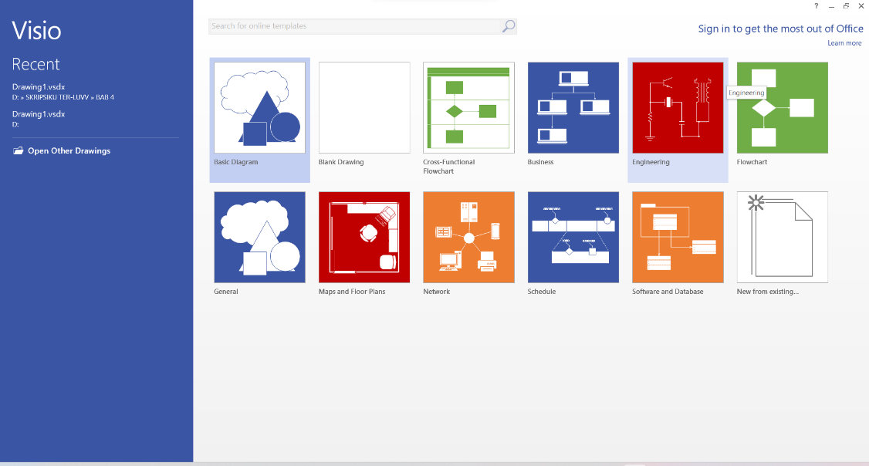

Gambar 2.5 Microsoft Visio 2013

Selain sebagai alat pembuatan diagram, visio juga dapat digunakan sebagai alat presentasi. Pengguna dapat membuat slide presentasi langsung dari diagram. Diagram yang dibuat dari visio juga dapat diekspor ke berbagai format gambar, termasuk JPEG, PNG, dan lainnya. Microsoft Visio memberikan solusi yang kuat dan fleksibel untuk kebutuhan visualisasi dalam berbagai konteks, mulai dari proyek bisnis hingga proses teknis.

### **2.4.6 Balsamiq Wireframes**

Balsamiq Wireframes merupakan alat untuk membuat wireframe UI dengan tingkat ketelitian rendah dan kecepatan tinggi yang meniru pengalaman membuat sketsa di notepad atau papan tulis namun dilakukan melalui komputer[19]. Balsamiq wireframes fokus pada kecepatan dalam membuat wireframes. Ini memungkinkan pengguna dengan cepat menggambarkan ide-ide tanpa perlu memikirkan detai desain yang rumit. Berikut merupakan tampilan dari balsamiq wireframes :

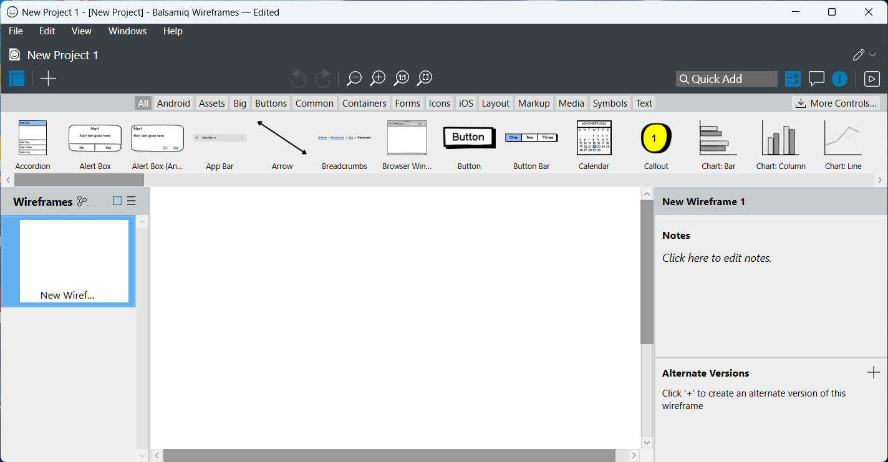

Gambar 2.6 Balsamiq Wireframes

Tingkat ketelitian yang rendah pada software ini mengacu pada pendekatan yang lebih santai dalam menentukan detai desain. Ini membuat pengguna fokus pada struktur dan konsep tanpa perlu memikirkan mengenai elemen desain. Antarmuka balsamiq wireframes dirancang sederhana agar mudah untuk digunakan. Balsamiq wireframes dirancang untuk tahap awal pengembangan desain, membantu untuk dengan cepat merumuskan dan berbagi konsep tanpa terjebak detail yang rumit.

Daftar Pustaka

[1] R. I. Borman and H. Fauzi, “Dalam Sistem Pendukung Keputusan Penerima Beasiswa,” *CESS J. Comput. Eng. Syst. Sci.*, vol. 3, no. 1, pp. 17–22, 2018.

[2] J. Penelitian *et al.*, “Jurnal Paedagogy : Jurnal Paedagogy : digunakan untuk dasar pengambilan keputusan , mengenai kurikulum , program pembelajaran interaksi belajar mengajar di kelas . Sedangkan evaluasi adalah pengujian tingkat penguasaan peralihan pengetahuan dengan kesadar,” vol. 9, no. 4, pp. 704–715, 2022.

[3] R. Lukić, “Analysis of the efficiency of insurance companies by lines of insurance in Serbia using the COCOSO method,” *Tok. osiguranja*, vol. 37, no. 4, pp. 9–38, 2021, doi: 10.5937/tokosig2102009l.

[4] A. R. Mishra *et al.*, “Assessing the Adaptation of Internet of Things (IoT) Barriers for Smart Cities’ Waste Management Using Fermatean Fuzzy Approach,” *IEEE Access*, vol. 10, pp. 37109–37130, 2022, doi: 10.1109/ACCESS.2022.3164096.

[5] M. Muslihudin and D. Rahayu, “Sistem Pendukung Keputusan Siswa Berprestasi Menggunakan Metode Weighted Product,” *Technol. Accept. Model*, vol. 9, no. 2, pp. 114–119, 2018.

[6] V. H. Saputra, T. Ardiansah, U. T. Indonesia, and U. T. Indonesia, “Penerapan Combined Compromise Solution ( CoCoSo ) Method Dalam Sistem Pendukung Keputusan Pemilihan Modem,” vol. 1, no. July, pp. 7–16, 2022.

[7] D. S. Simbolon and B. Sinaga, “Sistem Pendukung Keputusan Penentuan Kesesuaian Lahan Tanaman Cengkeh Dengan Metode Profile Matching,” *J. Nas. Komputasi dan Teknol. Inf.*, vol. 4, no. 5, pp. 370–379, 2021, doi: 10.32672/jnkti.v4i5.3427.

[8] C. Mashuri and A. H. Mujianto, “Sistem Pendukung Keputusan Simulasi Optimasi Waktu Produksi Pada Industri,” *Perkumpulan Rumah Cemerlang Indones.*, p. 131, 2021, [Online]. Available: www.rcipress.rcipublisher.org

[9] M. Yazdani, Z. Wen, H. Liao, A. Banaitis, and Z. Turskis, “A grey combined compromise solution (CoCoSo-G) method for supplier selection in construction management,” *J. Civ. Eng. Manag.*, vol. 25, no. 8, pp. 858–874, 2019, doi: 10.3846/jcem.2019.11309.

[10] E. Studies, “تاداسلا ةنيدم ةعماج - ةيئيبلا ثوحبلاو تاساردلا دهعم - 1 سمش نيع ةعماج – ملاعلاا ة يل ك - 2 ةيعارزلا ثوحبلا زكرم – ىناويحلا جاتن لاا ثوحب دهعم - 3,” vol. 11, no. 02, pp. 192–201, 2021, [Online]. Available: https://journals.ekb.eg/article_243701_6d52e3f13ad637c3028353d08aac9c57.pdf

[11] W. Widyatmoko and N. Pamungkas, “Pemodelan Unified Modeling Language pada Sistem Aplikasi Pariwisata (SiAP),” *J. Bumigora Inf. Technol.*, vol. 4, no. 1, pp. 73–84, 2022, doi: 10.30812/bite.v4i1.1871.

[12] A. F. Prasetya, Sintia, and U. L. D. Putri, “Perancangan Aplikasi Rental Mobil Menggunakan Diagram UML (Unified Modelling Language),” *J. Ilm. Komput. Terap. dan Inf.*, vol. 1, no. 1, pp. 14–18, 2022.

[13] S. Julianto and S. Setiawan, “Perancangan Sistem Informasi Pemesanan Tiket Bus Pada Po. Handoyo Berbasis Online,” *Simatupang, Julianto Sianturi, Setiawan*, vol. 3, no. 2, pp. 11–25, 2019, [Online]. Available: https://journal.amikmahaputra.ac.id/index.php/JIT/article/view/56/48

[14] S. Setiawansyah, H. Sulistiani, and V. H. Saputra, “Penerapan Codeigniter Dalam Pengembangan Sistem Pembelajaran Dalam Jaringan Di SMK 7 Bandar Lampung,” *J. CoreIT J. Has. Penelit. Ilmu Komput. dan Teknol. Inf.*, vol. 6, no. 2, p. 89, 2020, doi: 10.24014/coreit.v6i2.10679.

[15] M. Clow, “Visual Studio Code,” *Angular 5 Proj.*, pp. 57–68, 2018, doi: 10.1007/978-1-4842-3279-8_5.

[16] I. P. Sari, A. Jannah, A. M. Meuraxa, A. Syahfitri, and R. Omar, “Perancangan Sistem Informasi Penginputan Database Mahasiswa Berbasis Web,” *Hello World J. Ilmu Komput.*, vol. 1, no. 2, pp. 106–110, 2022, doi: 10.56211/helloworld.v1i2.57.

[17] Novendri, “Pengertian Web,” *Lentera Dumai*, vol. 10, no. 2, pp. 46–57, 2019.

[18] P. Aulia, S. Herawati, and Asmendri, “At-Tarbiyah al-Mustamirrah: Jurnal Pendidikan Islam Pengembangan Media Flowchart (Bagan Arus) Berbasis Microsoft Visio Pada Mata Pelajaran Fiqih Materi Ketentuan Zakat Kelas VIII Di MTsN 6 Tanah Datar,” *J. Pendidik. Islam. 1 No1 tahun*, vol. 1, no. 1, pp. 1–24, 2020.

[19] S. Em, F. Óptica, and P. Aplicações, “F Aculdade De E Ngenharia U Niversidade Do P Orto,” 2009.